04.09.13
PURE : Presseinformation
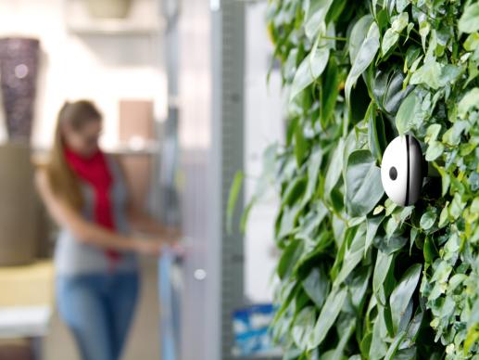

Der „Wi-Fi Plant Sensor“ macht Pflanzenpflege zum interaktiven Vergnügen.
Foto: Koubachi

Und sie sprechen doch!
Jetzt können Ihre Grünpflanzen Sie per Handy rufen, wenn sie gegossen werden wollen. Der Koubachi Wi-Fi Plant Sensor erspürt, was die grünen Zimmergenossen brauchen, und macht die Pflanzenpflege zum interaktiven Vergnügen. Koubachi kennt die Bedürfnisse von mehr als 600 Sorten und Arten und kommuniziert sie per App auf Handy oder Tablet. Er misst im Pflanzsubstrat, ob die Pflanze genügend Licht, Feuchtigkeit, Wärme und Nährstoffe hat, und ruft ggf. nach mehr. Der User kann seinen Pflanzen Spitznamen geben und verleiht ihnen per App eine Stimme. Das kommt sogar bei den Profis an: Der bundesweite Experten-Verbund „die Raumbegrüner“ hat Koubachi getestet und freut sich „vor allem über den Spaßfaktor – aber es funktioniert. Der Sensor ist bei uns per Gutschein-Code auf der Homepage erhältlich, auch wenn er natürlich nicht den Fachmann ersetzt“, sagt Geschäftsführer Lutz-Peter Kremkau. www.dieraumbegruener.de. Foto: Koubachi
> 135 Wörter >> 929 Zeichen

